Лабораторная работа №4

Язык разметки Markdown

Гузева Ирина Николаевна

Table of Contents

# 1 Цель работы

Целью работы является освоение процедуры оформления отчетов с помощью легковесного языка разметки Markdown.

# 2 Выполнение лабораторной работы

1. Установила TexLive, Pandoc и Pandoc-crossref
2. Открыла терминал и перешла в каталог курса, сформированный при выполнении лабораторной работы No3 (Рис. 1.1) (рис. 1)

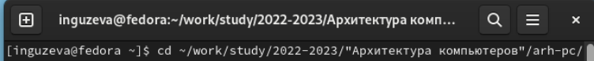

Рис. 1: 1.1 Каталог курса

1. Обновите локальный репозиторий, скачав изменения из удаленного репозитория с помощью команды git pull (рис. { #fig:002 width=70% }

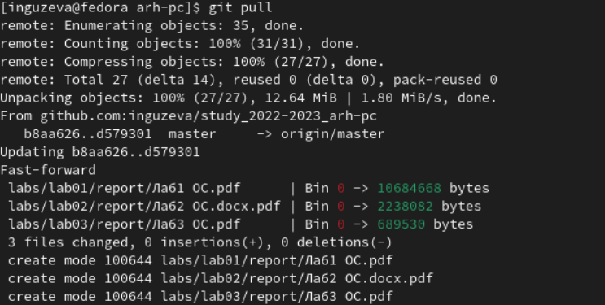

Рис. 2: 1.2 Обновление локального репозитория

1. Перешла в каталог с шаблоном отчета по лабораторной работе No 4 и провела компиляцию шаблона с использованием Makefil (рис. 3)

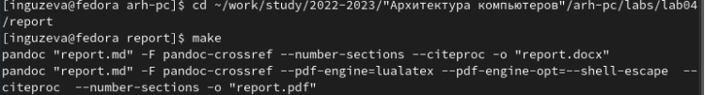

Рис. 3: 1.3 Компиляция шаблона

1. Удалила полученный файлы с использованием Makefile (рис. 4)

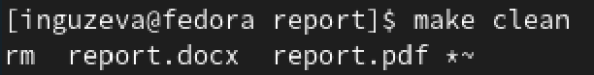

Рис. 4: 1.4 Удаление полученных файлов

1. Установила gedit и открыла файл report.md с его помощью (рис. 5, 6)

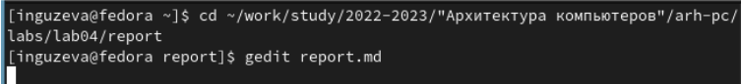

Рис. 5: 1.5 Gedit для работы с шаблоном отчета

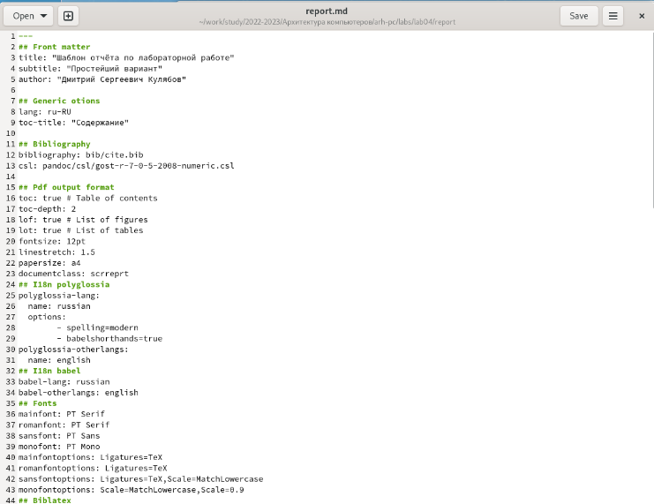

Рис. 6: 1.6 Файл report.md

1. Заполнила отчёт и скомпилировала его с использованием Makefile
2. Загрузила файлы лабораторной работы №4 на github
3. В соответствующем каталоге сделала отчет по лабораторной работе №3 в формате Markdown
4. Загрузила файлы лабораторной работы №3 на github

# 3 Выводы

В ходе лабораторной работы я освоила процедуру оформления отчетов с помощью языка разметки Markdown